

**FACULTAD DE INGENIERÍA Y ARQUITECTURA**

**Escuela Profesional de Ingeniería de Sistemas**

**Curso: Desarrollo de Aplicaciones Distribuidas**

**Guía práctica dirigida de la sesión 02**

Implementa la Configuración centralizada con Spring Cloud

**HECTOR ROBERT PACOMPIA QUISPE 5-CICLO**

**-link del archivo :**[Documento.docx](https://upeuedupe-my.sharepoint.com/:w:/g/personal/hector_pacompia_upeu_edu_pe/EdQBRNFOfnpPgu8kirDCJ2YBWbBXMeUON4ji2YxtpowMZQ?e=MAiXCu)

<https://upeuedupe-my.sharepoint.com/:w:/g/personal/hector_pacompia_upeu_edu_pe/EdQBRNFOfnpPgu8kirDCJ2YBWbBXMeUON4ji2YxtpowMZQ?e=MAiXCu>

**Contenido:**

1.-Objetivo 3

2.-Crear proyecto 3

4.-Resultados

5.-github

6.- databases

**Objetivo:**

El objetivo de la práctica es implementar configuración centralizada con spring cloud y apribar la clase

**Archivos y ubicacion de proyecto:**

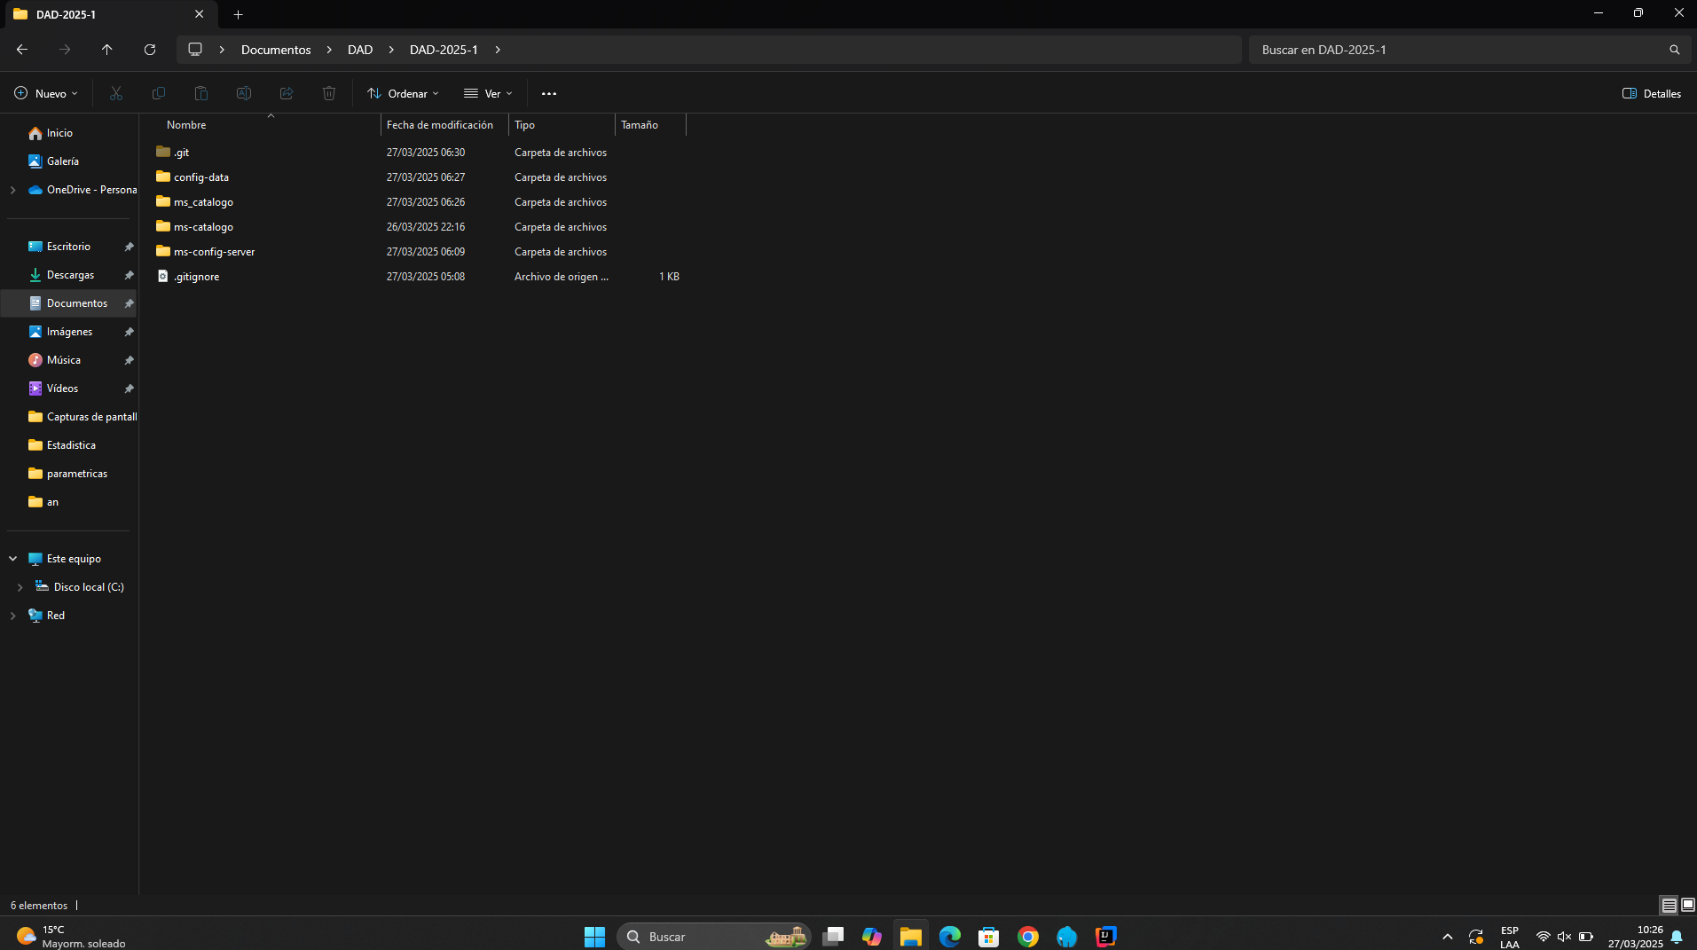C:\Users\LENOVO\Documents\DAD\DAD-2025-1

C:\Users\LENOVO\Documents\DAD\DAD-2025-1\ms_catalogo

C:\Users\LENOVO\Documents\DAD\DAD-2025-1\config-data

C:\Users\LENOVO\Documents\DAD\DAD-2025-1\ms-config-server

